**S7-200 SMART 数字量I/O接线图**

**不同型号CPU输入/输出接线**

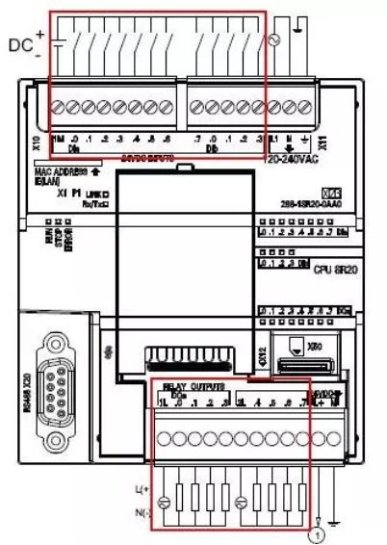图1. CPU SR20接线图

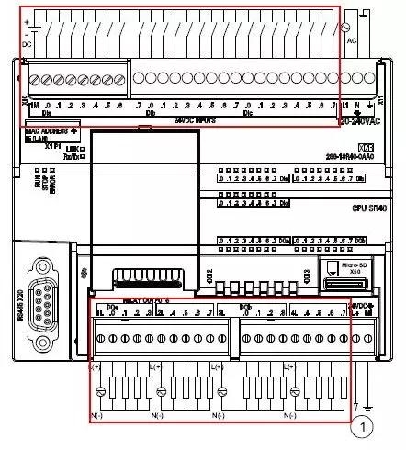

图2. CPU SR40接线图

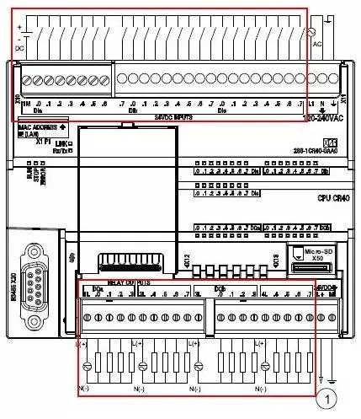

图3. CPU CR40接线图

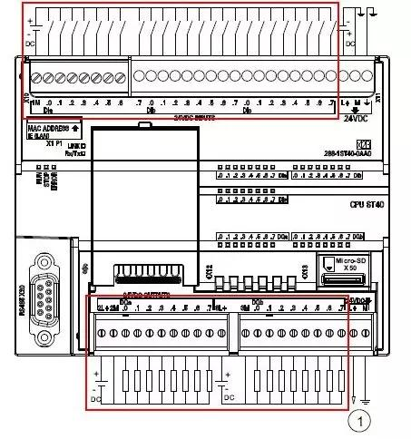

图4. CPU ST40接线图

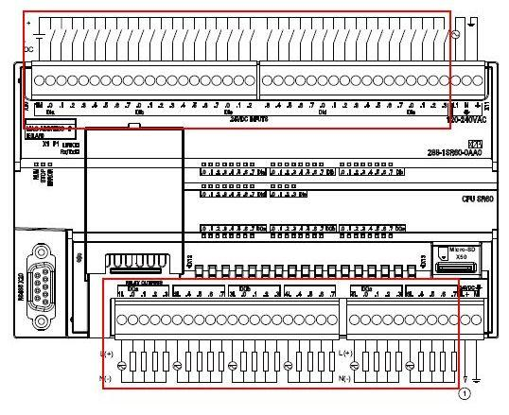

图5. CPU SR60接线图

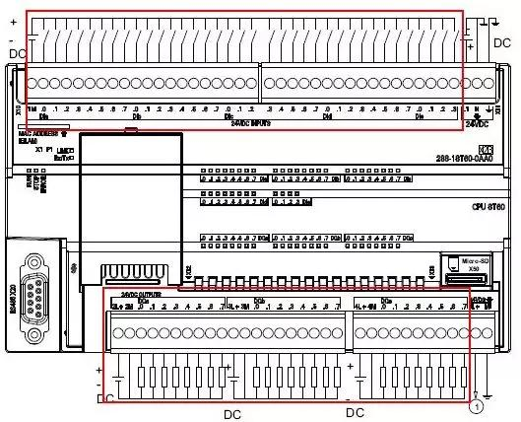

图6. CPU ST60接线图

**数字量输入接线**

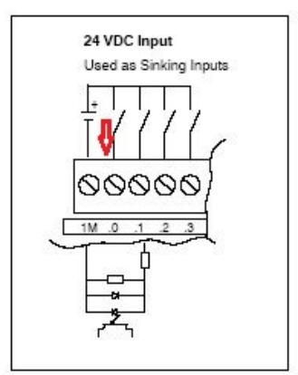

图7. 漏型输入接法

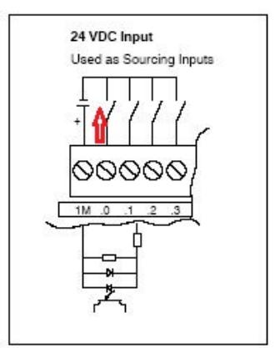

图8. 源型输入接法

对于大多数输入来讲，都是24VDC输入，其中ST CPU的 I0.0-I0.3 支持 5-24V 输入，另外ST20/30 的I0.6、I0.7也支持5-24V输入。如下表所示：

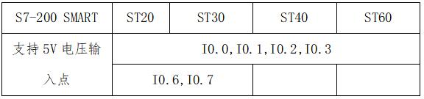

S7-200 SMART的数字量输入点内部为双向二级管，可以接成漏型（图7）或源型（图8），只要每一组接成一样就行。对于数字量输入电路来说，关键是构成电流回路。输入点可以分组接不同的电源，这些电源之间没有联系也可以。

**数字量输出接线**

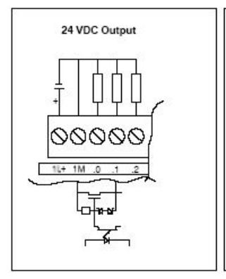

图9. 源型输出

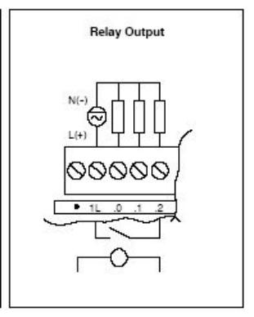

图10. 继电器输出

晶体管输出不能接成漏型，只能接成源型输出，输出为24V。

继电器输出是一组共用一个公共端的干节点，可以接交流或直流，电压等级最高到220V。

对于数字量输出电路来说，关键是构成电流回路。输出点可以分组接不同的电源，这些电源之间没有联系也可以。1代表24VDC传感器电源输出

**S7-200 SMART 模拟量模块接线图**

**1、普通模拟量模块接线**

模拟量类型的模块有三种：普通模拟量模块、RTD模块和TC模块。S7-200 SMART CPU普通模拟量通道值范围是0~27648或-27648~27648。

普通模拟量模块接线端子分布如下图1 模拟量模块接线所示，每个模拟量通道都有两个接线端。

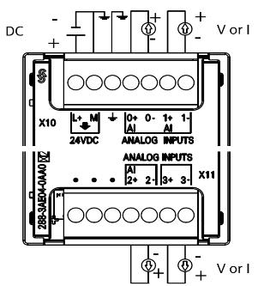

图1、模拟量模块接线

模拟量电流、电压信号根据模拟量仪表或设备线缆个数分成四线制、三线制、两线制三种类型，不同类型的信号其接线方式不同。

四线制信号指的是模拟量仪表或设备上信号线和电源线加起来有4根线。仪表或设备有单独的供电电源，除了两个电源线还有两个信号线。四线制信号的接线方式如下图2模拟量电压/电流四线制接线所示。

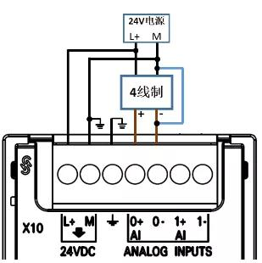

图2、模拟量电压/电流四线制接线

三线制信号是指仪表或设备上信号线和电源线加起来有3根线，负信号线与供电电源M线为公共线。三线制信号的接线方式如下图3 模拟量电压/电流三线制接线所示。

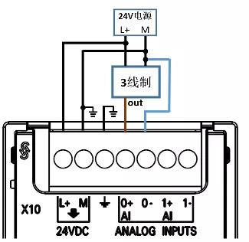

图3 模拟量电压/电流三线制接线

两线制信号指的是仪表或设备上信号线和电源线加起来只有两个接线端子。由于S7-200 SMART CPU模拟量模块通道没有供电功能，仪表或设备需要外接24V直流电源。两线制信号的接线方式如下图4 模拟量电压/电流两线制接线所示。

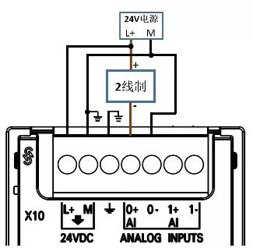

图4 模拟量电压/电流两线制接线

不使用的模拟量通道要将通道的两个信号端短接，接线方式如下图5 不使用的通道需要短接所示。

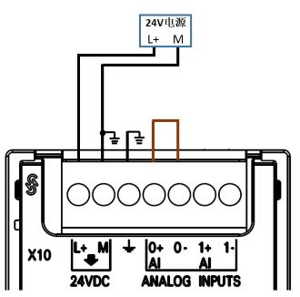

图5 不使用的通道需要短接

**2. RTD模块接线**

RTD热电阻温度传感器有两线、三线和四线之分，其中四线传感器测温值是最准确的。

S7-200 SMART EM RTD模块支持两线制、三线制和四线制的RTD传感器信号，可以测量PT100、PT1000、Ni100、Ni1000、Cu100等常见的RTD温度传感器。S7-200 SMART EM RTD模块还可以检测电阻信号，电阻也有两线、三线和四线之分。

EM RTD模块的接线方法如下图6 传感器RTD/电阻信号接线所示。

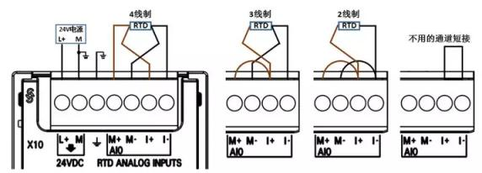图6 RTD传感器/电阻信号接线

**3、TC模块接线**

热电偶测量温度的基本原理是：两种不同成份的材质导体组成闭合回路，当两端存在温度梯度时回路中就会有电流通过，此时两端之间就存在电动势。S7-200 SMART EM TC模块可以测量J、K、T、E、R&S和N型等热电偶温度传感器。

TC模块的接线说明参考图7 TC信号接线。

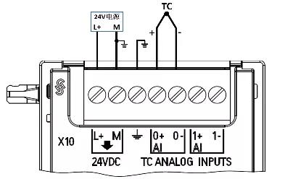

图7 TC信号接线